Сохраним урожай от огня!

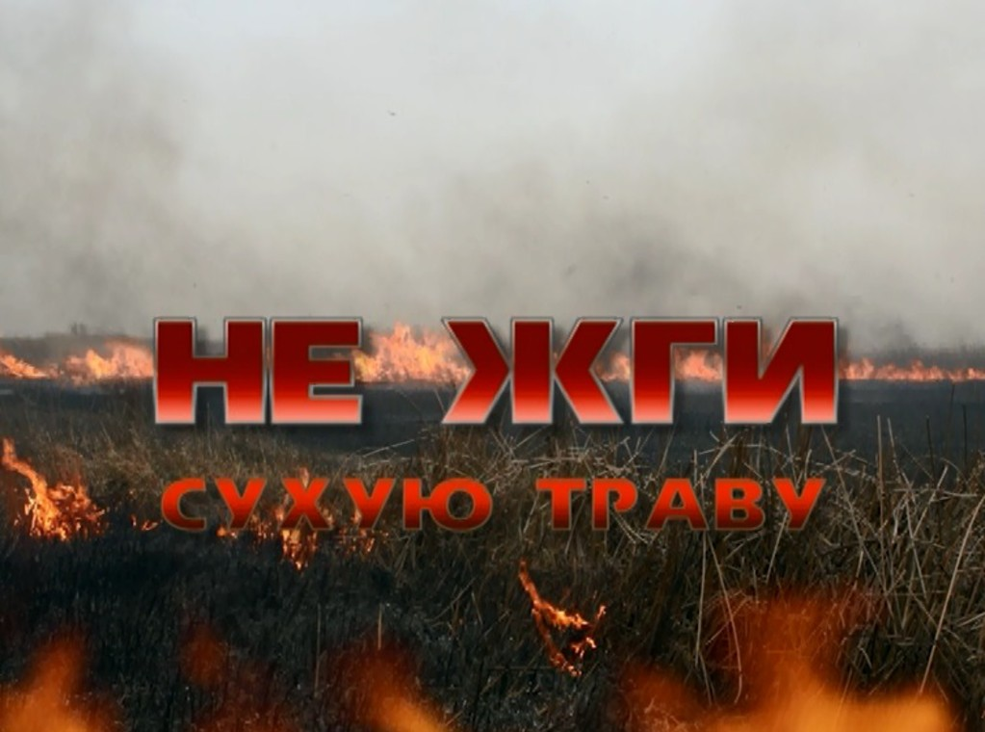

В Рубцовском районе продолжается уборка урожая. Стоит ли говорить, насколько важно недопущение природных пожаров в период уборки и хранения урожая, насколько это важно для аграрного края?
Администрация района напоминает о необходимости соблюдения правил пожарной безопасности и убедительно просит граждан и руководителей сельхозпредприятий соблюдать требования пожарной безопасности и следить за техническим состоянием зерноуборочной техники.
Сберечь урожай от пожаров – задача исключительной важности! Неукоснительное выполнение мер пожарной безопасности поможет уберечь урожай от огня.
В связи с угрозой возникновения чрезвычайных ситуаций, обусловленной высокой пожароопасностью (4 класс горимости), на территории Рубцовского района постановлением Администрации района от 05.09.2017 № 505 для органов управления, сил и средств районного звена территориальной подсистемы единой государственной системы предупреждения и ликвидации чрезвычайных ситуаций введен режим повышенной готовности. Данным постановлением руководителям органов Администрации района, главам сельсоветов, руководителям организаций и населению района рекомендовано организовать выполнение необходимых мероприятий по профилактике пожаров в пожароопасный период и обеспечить своевременное принятие необходимых мер реагирования в зависимости от оперативной обстановки;

Некоторые из основных правил пожарной безопасности при проведении уборочной компании:
До начала полевых работ все задействованные в них лица должны пройти противопожарный инструктаж.
Ответственные лица обязаны соблюдать нормы наличия средств пожаротушения и содержать средства пожаротушения в готовности, обеспечивающей возможность их немедленного использования.
Курить и производить работы с применением огня в хлебных массивах и вблизи них а также возле скирд соломы и сена запрещается.
Заправка нефтепродуктами и проведение газо-электросварочных работ в полевых условиях должны осуществляться на специальных площадках, очищенных от сухой травы, горючего мусора и опаханных полосой, шириной не менее 4 м или на пахоте, на расстоянии 100 м от токов, стогов сена и соломы, хлебных массивов и не менее 50 м от строений. Заправка должна производится только топливозаправщиком при заглушенных двигателях. В ночное время заправка машин топливом запрещается.
Ремонт комбайнов и устранение неисправностей в период эксплуатации производить в дали от хлебного массива.
Радиаторы двигателей, валы битеров, соломонабивателей, транспортеров и подборщиков, шнеки и другие узлы и детали уборочных машин должны своевременно очищаться от пыли, соломы и зерна.
Перед созреванием колосовых, хлебные поля в местах их прилегания к лесным массивам, степной полосе, автомобильным и железным дорогам должны быть обкошены и опаханы полосой, шириной не менее 4 м.
Уборка зерновых должна начинаться с разбивки хлебных массивов на участки площадью не более 50 га. Между участками должны делаться прокосы шириной не менее 8 м. Скошенный хлеб с прокосов немедленно убирается. Посредине прокосов делается пропашка шириной не менее 4 м.
В непосредственной близости от убираемых хлебных массивов необходимо иметь наготове трактор и плуг на случай пожара.
Запрещается:
- работа тракторов, самоходных шасси и автомобилей без капотов или с открытыми капотами;
- применение паяльных ламп для выжигания пыли в радиаторах двигателей;
- сжигание стерни, пожнивных остатков и разведение костров на полях;
- выжигание травы, сжигание мусора на земельных участках, непосредственно примыкающих к лесам, защитным и озеленительным лесным насаждениям, без согласования с лесхозами и постоянного наблюдения;
- оставлять промасленные или пропитанные бензином, керосином или иными горючими веществами материалы (бумагу, ткань, вату и др.) в непредусмотренных специально для этого местах.

Сведения о возникновении пожара необходимо передавать незамедлительно после его обнаружения по телефонам:
Федеральная пожарная служба: 01, 101, (операторы сотовой связи, звонок бесплатный), 2-82-01, 6-44-00
Единая дежурная диспетчерская служба Рубцовского района:
2-01-01,
региональный пункт диспетчерского подразделения Главного управления природных ресурсов и экологии Алтайского края:
(3852)63-66-40,
телефон прямой линии лесной охраны: 8-800-100-94-00 (звонок бесплатный).

В разделе сайта «Защита населения и территории от ЧС» можно ознакомиться с памятками по правилам пожарной безопасности, порядком использования открытого огня и разведения костров на землях сельскохозяйственного назначения и землях запаса.

Администрация Рубцовского района

